### Inleiding

IMOW beschrijft vanuit informatiekundig én domeininhoudelijk perspectief de aspecten die van belang zijn voor het annoteren bij het opstellen van omgevingsdocumenten en ten behoeve van de informatieverschaffing in DSO-LV.

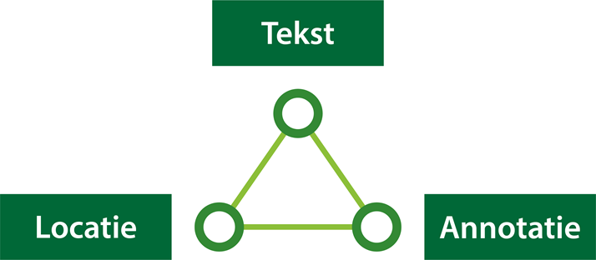

1. De hoofdcomponenten van IMOW

Bovenstaande figuur toont de drie hoofdcomponenten van IMOW in hun samenhang. IMOW is een model waarmee van tekst kan worden vastgelegd op welke locatie deze geldig is en aan tekst en locatie met behulp van annotaties gegevens kunnen worden toegevoegd. Die gegevens maken tekst en locatie machineleesbaar waardoor ze bekendgemaakt kunnen worden, betekenisvol in een viewer weergegeven kunnen worden en waardoor onderdelen geselecteerd en bevraagd kunnen worden.

Benadrukt wordt dat IMOW alleen van toepassing is op het inhoudelijke deel van omgevingsdocumenten, oftewel het onderdeel dat de artikelen respectievelijk de beleidsteksten bevat.

In dit hoofdstuk wordt de toepassing van IMOW voor het projectbesluit toegelicht. In paragraaf 6.2 worden de hoofdlijnen beschreven voor het Vormvrije deel. Paragraaf 6.5 beschrijft de hoofdlijnen van IMOW indien het projectbesluit de regels van het omgevingsplan wijzigt. Tot slot beschrijft paragraaf 6.11 de verplichte en facultatieve onderdelen van de standaard en hun juridische status. Daar waar in dit hoofdstuk de naam van een IMOW-object gebruikt wordt, wordt die naam met een hoofdletter geschreven. De namen van attributen van objecten worden cursief gedrukt.